
Konvent der sächsisch-niederschlesischen Grenzgemeinden

18.06.2019, Schlesisches Museum, Görlitz

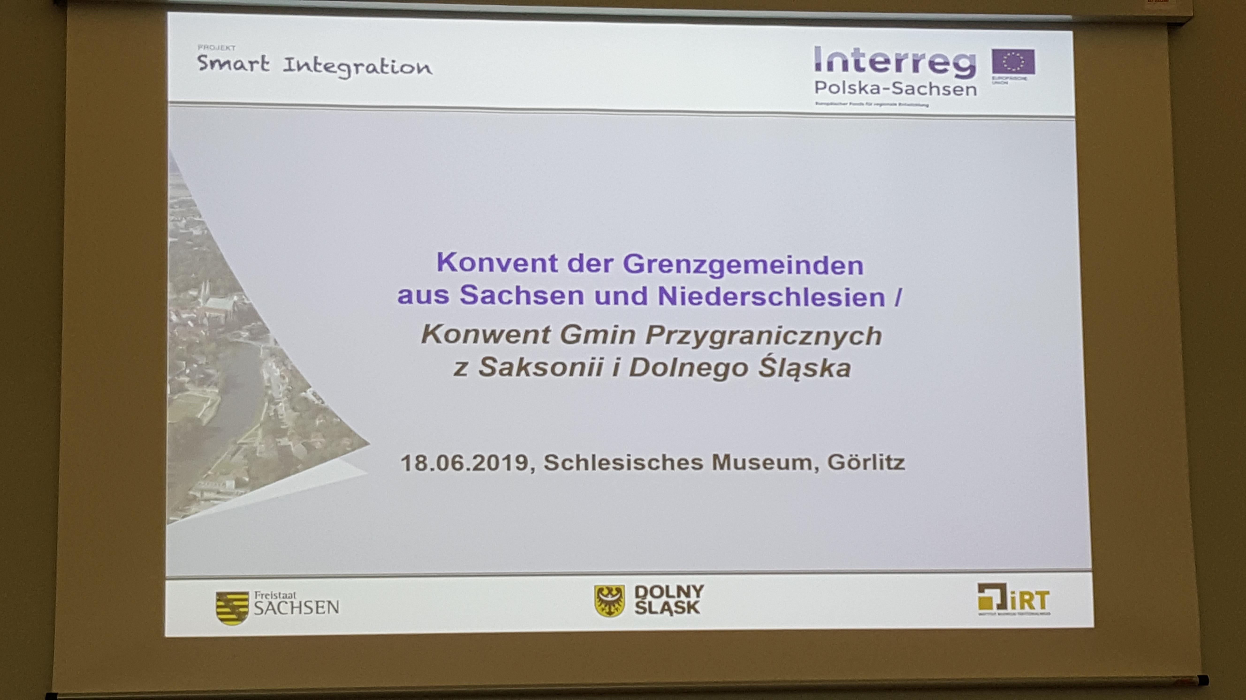

Die Veranstaltung am 18. Juni 2019 im Schlesischen Museum in Görlitz lenkte den Blick auf die Interessen der kommunalen Akteure im unmittelbaren Nachbarschaftsraum entlang der Neiße. Die zwei thematischen Blöcke bestanden jeweils aus einführenden Vorträgen und anschließender gemeinsamer Diskussion. Die Veranstaltung leitete Dr. Ludwig Scharmann, Sächsisches Staatsministerium des Innern.

Im ersten Block wurden Ergebnisse einer aus Projektmitteln beauftragten Expertise vorgestellt, welche Potentiale der grenzüberschreitenden Kooperation in Bereichen der Daseinsvorsorge zwischen sächsischen und niederschlesischen Gemeinden bestehen und wie diese künftig nutzbar gemacht werden können. Dabei wurden auch nachahmbare Ansätze anderer europäischen Grenzregionen vorgestellt. Zuerst stellte Dr Sabine Zillmer, Spatial Foresight, die Ergebnisse des Projektes „ESPON CPS – Cross-border Public Services“ – Erfahrungen anderer europäischer Grenzregionen vor, um anschließend mit Dr. Marcin Krzymuski zur Präsentation der Expertise zu den Potentialen grenzüberschreitender Daseinsvorsorge im sächsisch-niederschlesischen Grenzraum überzugehen.

Die Expertise zeigt Handlungsmöglichkeiten zur grenzübergreifenden interkommunalen Zusammenarbeit im Bereich der Daseinsvorsorge auf. Im Zentrum der Betrachtung stehen die Städte- und Gemeindepaare Bad Muskau – Łęknica, Neißeaue – Pieńsk, Görlitz – Zgorzelec und Zittau – Bogatynia. Der Alterungsprozess in der Region führt zu Anpassungsbedarfen in verschiedenen Themen- und Politikfeldern. Unter Zuhilfenahme von Erfahrungen aus anderen Grenzregionen zeigt die Expertise beispielhafte Möglichkeiten für eine stärkere Zusammenarbeit zwischen deutschen und polnischen Kommunen auf.

Der Tourismussektor kann einen wichtigen Beitrag zur regionalen Wirtschaftskraft leisten. Aufgrund der kleinteiligen Struktur kommt es darauf an, Akteure zu vernetzen und Informationen ‚aus einer Hand‘ anzubieten. Mögliche Ansätze reichen von einer gemeinsamen Touristeninformation über eine gemein-same Touristenkarte bis zur Entwicklung eines grenzübergreifend ausgerichteten Angebots.

Eine ausgeglichene Wirtschaftsstruktur ist entscheidend, um der ansässigen Bevölkerung eine Perspektive zu bieten. Eine stärker integrierte Wirtschaftsförderung könnte die Produktion und Bereitstellung von Informationen zum Nachbarland übernehmen, Veranstaltungen innerhalb sowie außerhalb der Region organisieren oder grenzübergreifend vermarktete Gewerbegebiete entwickeln.

Die grenzübergreifende Nutzung von Kultur- und Freizeiteinrichtungen kann helfen, den Nachteil des Zugangs und der Erreichbarkeit zu überwinden. Eine gemeinsame Bürgerkarte könnte den grenzüber-schreitenden Besuch von Kultur-, Freizeit- und Sporteinrichtungen zudem anregen und fördern, bei-spielsweise ergänzt um ÖPNV-Tickets oder Rabatte auf regionale Produkte.

Grenzübergreifende Bildungsangebote können dazu beitragen, vorhandene Bildungsinfrastrukturen effizienter zu nutzen bzw. bei abnehmender Nachfrage Standorte in peripheren Räumen zu erhalten. Bestehende Kindertagesstätten und Schulen könnten für Kinder und Jugendliche aus dem Nachbarland geöffnet und grenzübergreifende bilinguale Einrichtungen gegründet werden.

Im Hinblick auf die Alterung der Bevölkerung liegt ein besonderer Schwerpunkt im Gesundheitsbereich auf der Altenpflege. Eine stärker grenzübergreifende Zusammenarbeit in der häuslichen Pflege könnte dazu beitragen, dass alte Menschen in ihrer gewohnten Umgebung bleiben können und gleichzeitig die notwendige Anzahl an pflegebedürftigen Menschen sowie an verfügbaren Arbeitskräften erreicht wird.

Gerade in Grenzregionen ist zu beachten, dass auch Standorte jenseits der Grenze genutzt werden, um den Bedarf nach den genannten Daseinsgrundfunktionen zu decken. Diese müssen allerdings er-reichbar sein. Eine weitere Integration des lokalen ÖPNV unter Einbindung des Umlands ist denkbar.

Frühe Erfolge sind notwendig, um das Vertrauen in die Zusammenarbeit zu stärken. Bestehende Erfahrungen müssen an die jeweiligen lokalen und regionalen Gegebenheiten angepasst werden. Zudem sollten zeitliche und inhaltliche Prioritäten festgelegt und konkrete Umsetzungspartnerschaften definiert sowie mögliche Finanzierungsquellen eruiert werden. Je früher begonnen wird, Antworten auf den absehbaren Wandel zu entwickeln, umso mehr Gestaltungsspielraum wird in Zukunft bestehen.

Wie es mit der grenzüberschreitenden Zusammenarbeit nach Ende der aktuellen EU-Förderperiode weitergehen wird, stand im Fokus des zweiten Blocks. Bereits im vergangenen Jahr hat die Europäische Kommission ihre Entwürfe für die Verordnungen der Strukturfonds einschließlich der sogenannten Europäischen Territorialen Zusammenarbeit (INTERREG) für die Jahre 2021-2028 vorgelegt. Über den Bundesrat hat sich der Freistaat Sachsen dazu bereits positioniert und Nachbesserungen gefordert. Hier wurde über den aktuellen Stand der Diskussionen, der weitere Ablauf und die Auswirkungen für die künftige Kooperation entlang der Neiße informiert und diskutiert. Die Vorschläge der Europäischen Kommission für die Verordnungen 2021-2028 erläuterte Hans Dostert, Vertretung der Europäischen Kommission in Deutschland. Und Frank Trepte, core - consult informierte anschließend über die Position der Länder zur grenzüberschreitenden Zusammenarbeit in der neuen Förderperiode 2021-2028.

